〔仮称「新潟県黒龍江省友好・共生の森造成事業」現地写真〕

写真説明：写真最奥の建物が“白音諾勒村小学校”
写真右手には水深2～3m程度の湖沼が広がる
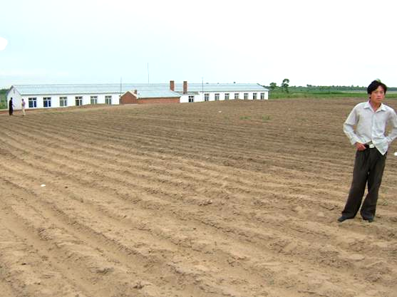

写真説明：白音諾勒小学校裏手…湖面（写真左手）に臨んで右側には若干の植生が
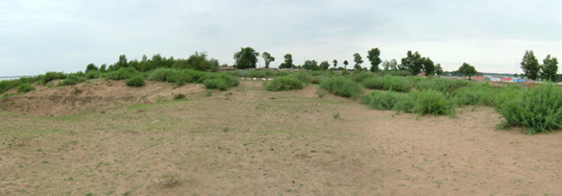

写真説明：白音諾勒村小学校正門に通じる道路と周辺の農地
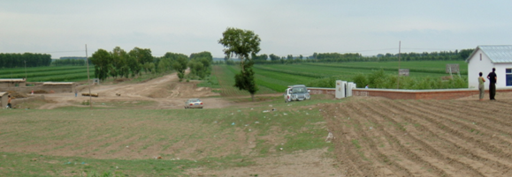
◆植樹場所
大慶市杜爾伯特蒙古族自治県白音諾勒郷白音諾勒村小学校裏手
◆現況
農民の入会耕作地（“退耕還林”による代替耕作地の確保を要する）
◆植樹面積
７亩（約４６ａ）
◆植樹種
樟子松（ヨーロッパ赤松）
◆植樹適期
7月10日～8月10日
◆植樹所要人数
40名～50名程度
◆所要経費
苗木費・労務費…4,200元／7亩
管理費…7,000元／10年･7亩
※積算額 11,200元 ※

